ESCOLA MUNICIPAL DE EDUCAÇÃO BÁSICA ALFREDO GOMES.
DIRETORA: IVÂNIA NORA.
ASSESSORA PEDAGÓGICA: SIMONE ANDRÉA CARL.
ASSESSORA TÉCNICA ADM.: TANIA N. DE ÁVILA.
PROFESSORA: ELIANE KARVASKI
ANO 2021 - TURMA 2º ANO VESPERTINO
SEQUÊNCIA DIA 16 AO DIA 20 DE AGOSTO DE 2021.(24ºSEQ.)
TEL.ESCOLA:3525-6555 TEL.PROFº ELIANE:99202-6938

QUERIDOS ALUNOS!

NESTA SEMANA VAMOS APRENDER UM POUQUINHO SOBRE OS SERES VIVOS, ELES SÃO MUITO IMPORTANTES.
ESPERO QUE GOSTEM. BOM TRABALHO!

UM ABRAÇO PROFª ELIANE

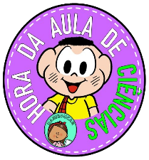

ATIVIDADES DE CIÊNCIAS

1-COMPLETE AS FRASES COM AS PALAVRAS DO RETÂNGULO:
SERES VIVOS- COMPONENTES NATURAIS- COMPONENTES CONSTRUÍDOS

- AS TEIAS DE ARANHA, OS NINHOS DE PASSARINHOS E AS MORADIAS SÃO EXEMPLO DE __________________________________

- AS ÁRVORES, O SER HUMANO, OS ANIMAIS E AS PLANTAS SÃO EXEMPLOS DE _______________________________________________

- A ÁGUA, O SOLO, A LUZ DO SOL, O AR E AS ROCHAS SÃO EXEMPLOS DE __________________________________________________________

2- AGORA QUE VOCÊ JÁ APRENDEU A IMPORTÂNCIA DOS SERES VIVOS NO AMBIENTE CHEGOU A SUA VEZ, DESENHE NO ESPAÇO ABAIXO:
COMPONENTE NATURAL | COMPONENTE CONSTRUÍDO

1-OBSERVE A IMAGEM ABAIXO E IDENTIFIQUE:

A)UM SER VIVO:________________________________________________
B)UM COMPONENTE NATURAL:___________________________________
C)UM COMPONENTE CONSTRUÍDO:________________________________

2- OBSERVE AS IMAGENS DOS AMBIENTES E OS SERES VIVOS QUE HABITAM ESTES LOCAIS:

COMPLETE A TABELA RELACIONANDO OS ANIMAIS AO AMBIENTE EM QUE VIVEM:
AMBIENTE | SERES VIVOS
FUNDO DO MAR
SÍTIO
GELEIRAS

ATIVIDADE AVALIATIVA

LÁ NO SÍTIO DO SEU JOÃO ANINHA E ZEZINHO QUERIAM DESCOBRIR QUAL A DIFERENÇA ENTRE SERES VIVOS E NÃO –VIVOS. OBSERVE AS CENAS E RELATE O QUE ACONTECEU.NÃO ESQUEÇA DE COLORIR OS DESENHOS PARA A SUA HISTÓRIA FICAR MAIS BONITA.

ATIVIDADES DE LÍNGUA PORTUGUESA

1-LEIA O TEXTO COM ATENÇÃO E DEPOIS RESPONDA:
O CASTELO
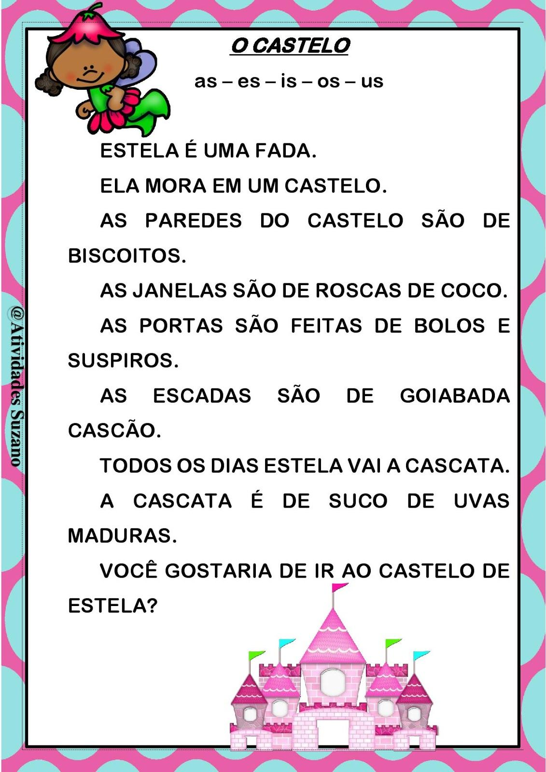
LUCINHA PASSOS.

A) QUAL É O TITULO DO TEXTO?
R:____________________________________________________________
B) QUAL É O NOME DA PERSONAGEM PRINCIPAL?
R:_____________________________________________________________
- QUEM É ESTELA?
R:_______________________________________________________

2-ESCREVA DO QUE ERAM FEITAS ALGUMAS PARTES DO CASTELO COMO AS:
JANELAS:______________________________________________________
PORTAS:______________________________________________________
ESCADAS:____________________________________________________
PAREDES:_____________________________________________________
CASCATA:_____________________________________________________
3- CONHECENDO AS SÍLABAS: AS- ES- IS- OS- US
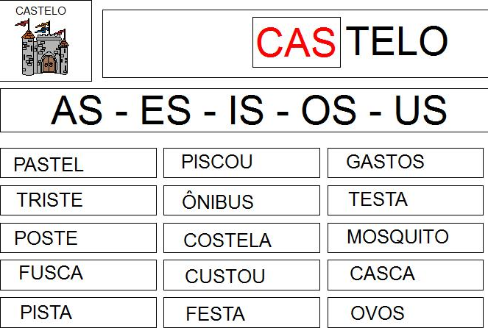
4- CIRCULE NA FICHA AS SÍLABAS AS- ES- IS- OS- US, COM O LÁPIS DE COR AMARELO E DEPOIS COPIE TODAS AS PALAVRAS PARA TREINAR A LEITURA:
___________________________________________________________________________________________________________________________________________________________________________________________________________________________________________________________________________________________________________________________

5- COMPLETE COM AS SÍLABAS QUE FALTAM: AS- ES- IS- OS- US
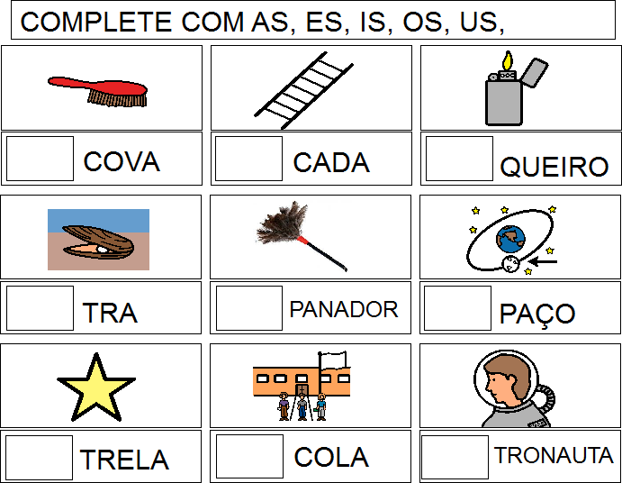

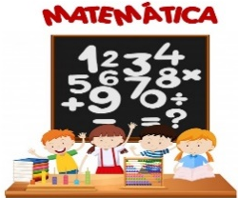

ATIVIDADES DE MATEMÁTICA

1-DESCUBRA OS NÚMEROS E ESCREVA POR EXTENSO:

15- QUINZE _______________________________
____________________________ _______________________________
____________________________ _______________________________
____________________________ _______________________________
____________________________ _______________________________
____________________________ _______________________________
____________________________ _______________________________
2- QUEM SOU EU?
3- RESOLVA AS ADIÇÕES:

